**VU 17-0216, Cenová nabídka uchazeče, Vladimír Valcha**

**jednotková cena cena za položku**

**mezisoučet**

**položka**

**název**

I stupní infonnační stěn

**kavárenského pultu, strop/podhled nad**

1. **nrovozem, obklad stěn**
2. **knihovní stěna kotevní systém a podkladní plocha**

**"velkého**

1. **prezentačního okna" kotevní systém a podkladní plocha**
2. **"malého**
3. **atvoický stůl CAMP**
4. **prodejní pult**
5. notice nro výstavu **kni1**

**dílenská a montážní**

1. **dokumentace**

**vzorky a prototypy**

IO

**Celková cena bez DPH**

**DPH základní**

**€elková cena s DPH Nabídku vystavil:**

umístění

fover

foyer

kavárna/knihovna

**výstavní sál**

**kavárna/knihovna kavárna/knihovna**

**vÝstavní sál**

kavárna/knihovna

# -

.

**sazba daně**

**21%**

**popis koteV11l body s atyp. šrouby viz dokumentace**

**deskový materiál vnějšího opláštění baru a stropu/podhledu, omyvatelné** části **nad zadním pultem a vracovni desky předního oultu, viz dokumentace kotevní body s atyp. šrouby viz dokumentace**

**desky vnitřního opláštění, akusticky pohltivý heraklíth tl. 35 mm kotvený do zděných stěn na hmoždiny/chem kotvy**

**�dkladní nosná konstrokce opláštění a stronu/oodhledu kotevní body s atvo. šrouby viz dokumentace**

**celoološné onláštění stěnv LTD/MDF oodk.ladní nosná konstrukce opláštění**

**soklová skl'iň LTD, 450** *x* **1000** *x* **23 800** *mm,* **otevíravá dvílka á 474** *mm* **(50 ks) a výsuvné stolečky (50 ks), 10 seamentů, sokl 70mm**

**kotevní body s atvo. šrouby viz dokumentace krycí plech .s děrováním**

**vyztužující podkladní kce montovaná ze zadní strany kotevní body s atyp. šroubv viz dokumentace**

**krycí plech s děrováním**

**deska stolu a nru1nož viz dokumentace**

**LTD opláštěná dřevěná kce, kotevní body dle dokumentace, 4000/1000/550**

**ohýbaný plech, oráškový nástřik RAL 9004, viz dokumentace**

**Zhotovení dílenské dokumentace na základě předložené projektové dokumentace a předáni k odsouhlasení architektovi a zástupci investora Před** zahájením **výroby musí být architektem a zástupcem investora odsouhlaseny vzorky všech materiálů a povrchových úprav, nároží deskových obkladů, mechanismus kotevních bodů vjeho různých aplikacích a zejm. jeho pevnost vzhledem k podkladu, atypický stůl**

**základ daně 963 290,00 Kč**

mnobtví iednotka

**150 ks**

**31** m'

**70 ks**

**46** m'

**1** >ni

**245 ks**

**m'**

**1 kol**

IO **ks**

**82 ks**

**20** m'

l

**36 ks**

**6 m'**

**3 ks**

**1 ks**

**ks**

**1 kp!**

**l kp!**

**výše daně**

**202 290,90 Kč**

**(Kč bez DPH) (KěbezDPH)**

**330 49 500**

**1 900 58 900**

**250 17 500**

**1 680** *77* **280**

**37 400 37 400**

**250 61 250**

**1 720 135 880**

**38 000 38 000**

**9 600 96 000**

**250 20 500**

**2 500 50 000**

**19 000 19 000**

**250 9 000**

**3 600 21 600**

**15 000 45 000**

**48 000 48 000**

**1 680 60 480**

**95 000 95 000**

**23 000 23 000**

**963 290,00 Kč**

**1 165 580,90 Kč**

**49 500,00 Kč**

**191 080,00 Kč**

**331 130,00 Kč**

**89 500,00 Kč**

**30 600,00 Kč**

**45 000,00 Kč**

**48 000,00 Kč**

**60 480,00 Kč**

**95 000,00 Kč**

**23 000,00 Kč**

*:r­*

.t>

*ť",p*

**Vladimír Valeha fyzická osoba Bernartice 329**

xxxxx

**lČ:0: 60150386, DIČ:: CZ7301081051**

**542 04 Bernartice**

**V Bernarticích dne 01.08.2017**

{JJ

*Ji*

..

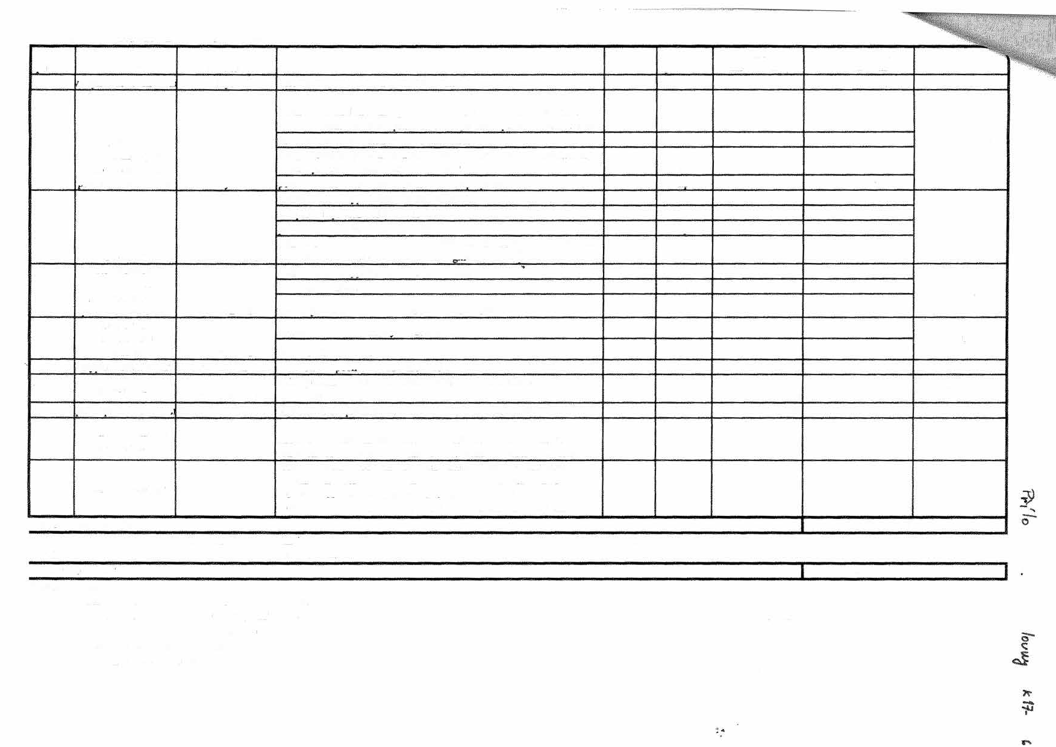**Bankovní spojení:** xxxxx

**Č:íslo** účtu: **xxxxx**

**:,..IV**

""**o**

**C**